
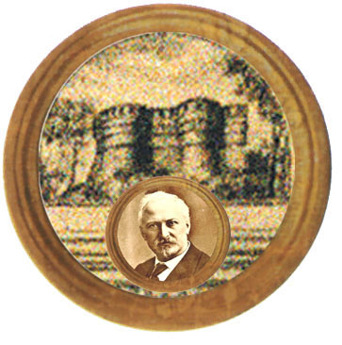

Istituto Omnicomprensivo “MONTEFELTRO”
Istituto Comprensivo "A. Battelli" - Sassocorvaro (Pu)
Via Giusti - 61028 SASSOCORVARO (PU)
Tel. 072276137 - fax 072276261
E-mail: omnicomprensivo.montefeltro@provincia.ps.it
Posta certificata: PSIS00100B@PEC.ISTRUZIONE.IT
Sito web: http://www.iis-montefeltro.it
COMUNICAZIONE N. Sassocorvaro, 13.03.13

AGLI ALUNNI DELLE CLASSI:
II IPSS
IV IPSS
II A AFM

AI DOCENTI IN ORARIO NELLE CLASSI SUDDETTE

OGGETTO: Progetto “NEW TRIBES”

Si comunica che lunedì 18 marzo, dalle ore 9.30 alle ore 10.55, gli alunni delle classi II IPSS, IV IPSS e II A AFM, sono autorizzati a recarsi in Palestra per assistere alle partite di Baskin tra le Scuole Secondarie di Primo Grado di Sassocorvaro, Urbania e Saltara.
Ciò consentirà a tali alunni di acquisire informazioni ed elementi utili alla realizzazione di un lavoro di approfondimento, su questa nuova disciplina sportiva, da presentare al seminario conclusivo del Progetto “NEW TRIBES”.

IL DIRIGENTE SCOLASTICO
(Dott.ssa Anna Maria Marinai)

